Polročná písomná práca zo slovenského jazyka a literatúry pre 2. ročník ZŠ
MENO A PRIEZVISKO__________________________________________________________
Body:___________________ Percentá:_________________ Známka: ________________

- Doplň počet hlások, písmen a slabík. 2. Do slov doplň rozlišovacie znamienko a pomenuj ho.
slovo | počet hlások | počet písmen | počet slabík
dom
matematika
Michal
džbán
obvaz, maso, žriebatko _____________________
maslicka, jezibaba, kozusina_________________
gol, uloha, hlbka___________________________
poda, nož, komorka________________________

3. Doplň správne slovné spojenia.
o ∕ ô a ∕ ä ∕ e ∕ é ia ∕ ie ∕ iu ∕ ja ∕ je ∕ ju
r___zne k___láče __lastický obv__z kon___c mes___ca
m__krá p__da surov__ m__so ___sno sv___ti
l__vecký n__ž sm__dný j__leň ___raj sp___va
__mamná v__ňa d__v__ť m__siacov slepač___ pol___vku

í | m | c | d | r | é
t | ia | h | l | ô | č
s | k | ľ | ť | ž | n
r | a | h | b | ä | g
z | š | i | o | dz | p
ó | f | j | ď | ch | ú
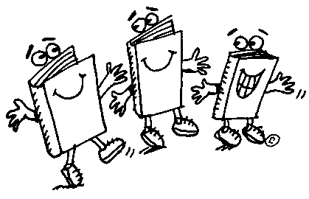
4. Rozdeľ správne hlásky:
- samohlásky krátke: červenou
- samohlásky dlhé: zelenou
- spoluhlásky: žltou
- dvojhlásky: modrou

5. Pracuj podľa zadaní:
- napíš tri slová začínajúce sa na samohlásku a dve slová končiace sa samohláskou:

- zakrúžkuj slová s dvojhláskou:
paradajka, obväz, požiar, hviezda, maják, dôchodca, trúbka, mlieko, Mária, žiarovka
- vytvor štvorslovnú vetu, v ktorej sa bude každé slovo začínať spoluhláskou:

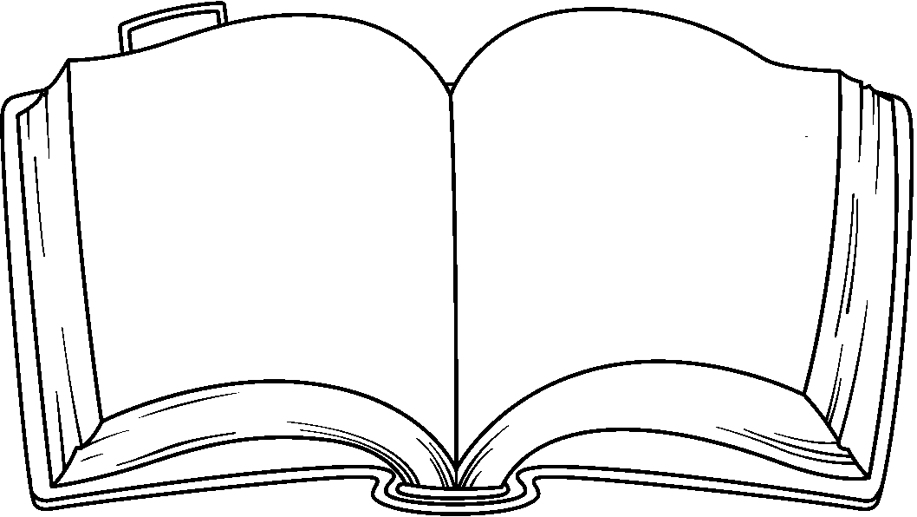
6. Doplň do viet správne slovo. 7. Spoj slová, ktoré spolu súvisia.
strom | sneh
dážď | šteňa
jedlo | lístie
pes | príbor
učebnica | búrka
zima | škola
Z hrnca stúpa horúca _________________. (pára / para)

Janko si ________________ ruky vo vode. (mača/ máča)
Naplnili sme drevený ___________________. (sud /súd)

8. Prepíš vetu tak, aby dávala zmysel.
Na poli neďaleko losa sa naháňali zajace.

9. Vyfarbi podľa pravdivosti.
Nápis je písomné označenie miestnosti, úradu, obchodu... | áno | nie
Dospelým, ktorých nepoznáme, tykáme. | áno | nie
Nadpis básne, rozprávky píšeme veľkým začiatočným písmenom. | áno | nie
Hláska je znak. | áno | nie
Písmená vidíme a píšeme. | áno | nie
V slove vrch je jedna samohláska. | áno | nie

10. Spoj, čo k sebe patrí.
Ilustrácia
Danka a Janka
Báseň
Hádanka
Rozprávka
Mária Ďuríčková
Obrázok, ktorý patrí k textu.
Spisovateľka
Je text, ktorý má na konci riadkov podobne znejúce slová.
Vymyslený príbeh, v ktorom môžu veci a zvieratá rozprávať
Lozí, lozí po chodníku, na chrbte má dom. Nebojí sa dažďa, búrky, ukryje sa v ňom. Čo je to?
Nadpis

MOJE HODNOTENIE

